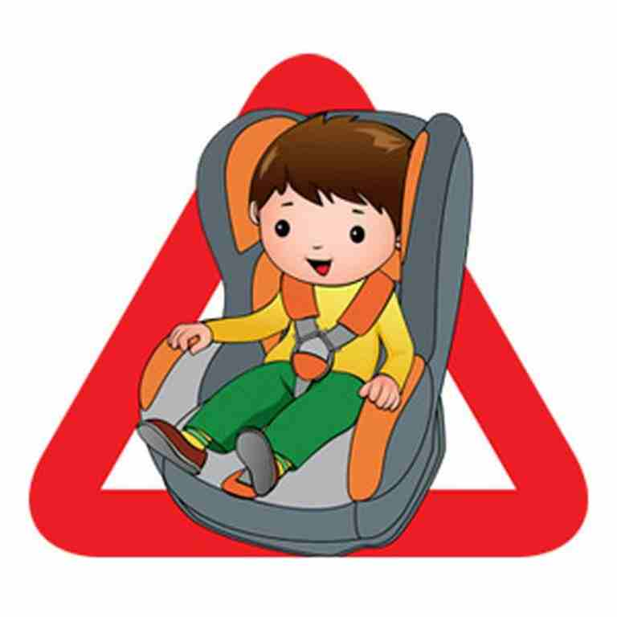
Если ребенок пассажир!

Ежедневно мы являемся участниками дорожного движения, выступая в качестве пешехода, пассажира или водителя. Особой категорией пассажиров являются дети, и конечно же ответственность за жизнь ребенка несут родители. А так как родители являются примером для подражания своих детей, то они должны не только объяснять правила поведения на дороге детям, но и сами неукоснительно соблюдать их, тем самым показывая положительный пример.
За 12 месяцев 2018 года на территории Невского района произошло 58 дорожно-транспортных происшествий с участием детей, где в 60% ДТП дети являлись пассажирами транспортных средств.

Напоминаем правила перевозки несовершеннолетних пассажиров:
- Перевозка детей младше 7 лет в легковом автомобиле, конструкцией которого предусмотрены ремни безопасности, либо ремни безопасности и система ISOFIX, должна осуществляться с применением детских удерживающих устройств.
- Перевозка детей от 7 до 11 лет (включительно) в легковом автомобиле, конструкцией которого предусмотрены ремни безопасности, либо ремни безопасности и система ISOFIX, должна осуществляться с применением детских удерживающих устройств или с использованием ремней безопасности.
- На переднем сидении легкового автомобиля детей до 12 лет можно перевозить только с использованием детских удерживающих устройств.
- Ремни безопасности и специальные детские устройства должны быть правильно подобраны и соответствовать росту и весу ребенка. Дети должны быть правильно пристегнуты ремнями безопасности.
Правильная установка и надежное крепление детского удерживающего устройства – гарантия безопасности вашего ребенка.
ВОДИТЕЛЮ: Помните, что соблюдение Правил дорожного движения – залог Вашей безопасности. Во избежание ДТП внимательно следите за дорогой, светофорами, дорожной разметкой, знаками и управляя транспортным средством будьте пристегнуты ремнем безопасности.

Группа пропаганды БДД ОГИБДД
УМВД России по Невскому району г.СПб

